ПРАЗДНИК
«Спасибо тебе, азбука»
1 класс

Учитель начальных классов
Костина Вера Федоровна

Оборудование: магнитофон, плакаты, обложки от учебников «Азбука», «Книга для чтения», 33 буквы алфавита, книги-подарки, выставка книг (художественная литература), удостоверения, карточки-плакаты с пословицами, атрибуты почтальона (коляска с подарками, шапка).
Портфель для Буратино:
- буквы (для игры) – в 2 группы;
- линейка;
- тетрадь;
- азбука;
папка для сценария праздника, Азбука, картонные буквы для оформления сцены.

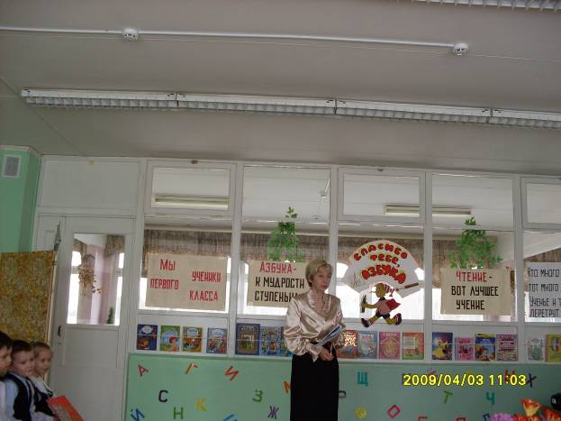

Ход праздника.
Первоклассники входят в класс под музыку «Первоклашка».
6 человек выходят вперед.
- Хороша сегодня школа,
Зал горит огнём!
Мы на праздник наш весёлый
Всех друзей зовём!

- Заходите, проходите,
Путь свободен, освещён.
Приглашаем всех сегодня
Попрощаться с Азбукой!

Учитель: Действительно, дорогие наши гости, мы пригласили вас на праздник «Спасибо тебе, Азбука!». Сегодня мы прощаемся с первой школьной книгой – азбукой! Я поздравляю вас, дети, с первой школьной победой. Только трудолюбие, старание, прилежание и желание учиться помогли вам справиться с этой задачей. Вы многому еще научитесь за свою школьную жизнь. А сейчас давайте вспомним, какими вы пришли в первый класс, чему вас научила азбука.

- Пришли мы в школу лет семи,
В штанишках до колен.
А выйдем взрослыми людьми
Из этих славных стен.

- В школе 11 лет надо учиться,
Не лениться, а трудиться,
И от школьного порога
В жизнь откроется дорога.

Все дети по строчке:

- Машинисты и ткачи,
- Трактористы и врачи,
- Лесорубы и шахтеры,
- Космонавты и актеры,
- Повара и кузнецы,
- Водолазы и певцы,
Все когда-то в первый раз хором
Приходили в первый класс.

- Мы помним тот звонок весёлый,
Что прозвенел нам в первый раз,
Когда вошли с цветами в школу,
В свой самый лучший, первый класс.

- Садясь за парту осторожно,
Чтоб школьной формы не измять
Мы азбуку свою открыли
Раскрыли чистую тетрадь.

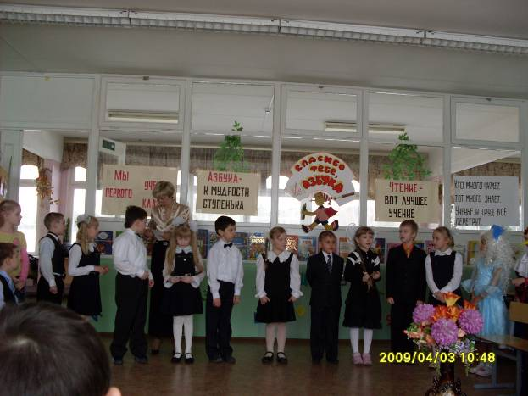

Дети поют «Песню о школе».

1. Мы в счастливый, светлый день поступили в школу.
Школа рада нам была, класс просторный отвела.
И о классе о своём мы поём, мы поём.
И о классе о своём мы поём, мы поём.
2. Ждут нас новые друзья - буквы, цифры, ноты.
Вот учитель входит в класс, он всему научит нас.
Об учителе своём мы поём, мы поём.
Об учителе своём мы поём, мы поём.
3. Переменки и звонок, и опять уроки.
Интересные дела, ну и песни без числа,
Потому что обо всём мы поём, мы поём.
Потому что обо всём мы поём, мы поём

Дети садятся на стульчики.
На этом празднике мы вам расскажем
И, конечно же покажем,
Что нам Азбука дала,
Как учила нас она.
Стук в дверь. (Вбегает Буратино).
Девчонки и мальчишки! Как здорово вы поете! А у вас что? Праздник? Я тоже люблю праздники. Какими вы стали большими и умными! А вы умеете читать? (Да). А кто помогал вам стать грамотными? (Учительница, родители и азбука). Ох, какие вы счастливые. Вы можете теперь читать интересные книги. И почему я не послушался доброго папу Карло и продал свою Азбуку? И Мальвина тоже старалась научить меня читать и писать, но я не был прилежным учеником! Ах, как жаль! (Буратино грустит).
Стук в дверь.(Заглядывает Мальвина)
Мальвина: - Здравствуйте! Извините, вы не видели Буратино? (Вот он!)
- А что ты тут делаешь? (тянет его за руку).
Буратино: - Я попал на праздник к ребятам 1 класса «Б».
Мальвина: - На какой еще праздник?
Буратино: - К сожалению, я не знаю. Хотелось бы прочитать, но я не умею.

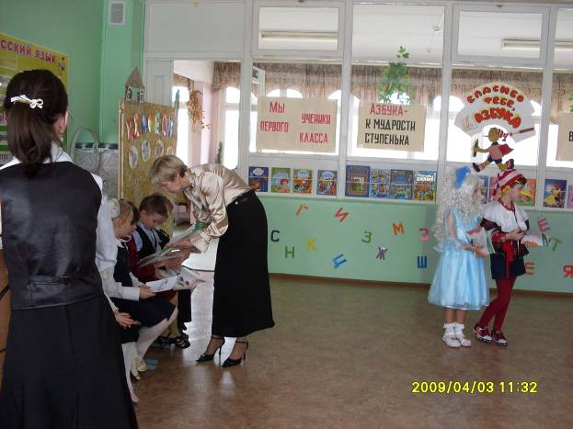

Мальвина (читает): «Спасибо тебе, азбука!»
- Ребята, а вы умеете читать? (Да)
- Видишь Буратино, все дети умеют читать, а ты все ленишься.

Буратино: - Ребята, а легко научиться читать?

- Ежедневно по утрам
Заниматься надо нам.
Мы с доски не сводим глаз,
А учитель учит нас.

- Мне учиться очень нравится,
Отвечать я не боюсь,
Я могу с задачей справиться,
Потому что не ленюсь.

- Потрудились мы немало,
Ведь по правде говоря,
Русской грамоте начало
Азбука нам всем дала.

- Ель, топор, лопата, руки –
В каждом слове слышим… (звуки).
Звуки эти разные: - гласные, согласные.

- Гласные тянутся в песенке звонкой.
Могут заплакать и закричать,
В темном лесу звать и аукать,
Но не желают свистеть и ворчать.

- А согласные согласны
Шелестеть, шептать, скрипеть
Даже фыркать и шипеть,
Но не хочется им петь.

- Дружат гласная с согласной,
Составляют вместе слог.
Ма и Ма, а вместе Мама
К нам явилась на урок.

- Если слоги встанут рядом,
Получаются слова.
Ты и Ква, а вместе тыква.
Со и Ва всего сова.

- Ми-ла мы-ла ру-ки мы-лом.
Ма-ша ка-шу ва-рит нам.
Чтоб скорей и легче было,
Все читайте по слогам.

- Соединили мы два слова -
И предложение готова.
Дождь идёт. Гремит гроза.
Улетела стрекоза.
- Мы знаем буквы, знаем слоги,
Умеем говорить, считать,
И постепенно, понемногу
Мы научились все читать!

- Как хорошо уметь читать,
Не надо к маме приставать,
Не надо к бабушке идти:
"Прочти, пожалуйста, прочти!"
Не надо умолять сестрицу:
"Ну, прочитай еще страницу!"
Не надо звать, не надо ждать,
А можно взять и прочитать!
И вот за это говорю
Спасибо книге – БУКВАРЮ!

Дети садятся.
Буратино: - Ребята, я обязательно попрошу извинения у папы Карло. Пусть он сделает мне новую АЗБУКУ. Мальвина и тебе я обещаю, что буду стараться в учебе, потому что я очень хочу научиться читать.
Мальвина: Я верю тебе, мой друг!
Учитель: Друзья, оставайтесь на нашем празднике и будьте, как дома!
Буратино: Вот здорово!
Мальвина: Спасибо за приглашение. (садятся среди ребят).
Учитель: Праздник начался, а главной гостьи – азбуки – нет.
Ребята, давайте позовем её. АЗБУКА! Азбука! Мы ждем тебя!!!
Входит азбука.
Азбука: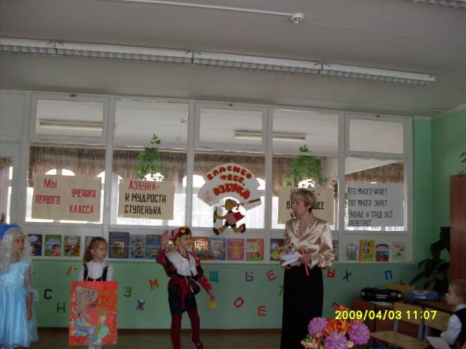
Я – Азбука чудесная, Я –книга всем примерная.
Меня изучишь хорошо и сможешь ты тогда
Любую книжку прочитать без всякого труда.
А в книгах есть про всё, про всё: про реки и моря
И, что у неба нет конца, и круглая земля,
Про космонавтов, к облакам летавших много раз,
Про дождь, и молнии, и гром, про свет, тепло и газ.
- Асегодня я пришла к вам, чтобы посмотреть, хорошо ли вы меня изучили, много ли вы нового узнали.
Учитель: Дорогая азбука! Мв всегда рады гостям. И тебе мы рады. Ребята нашего класса про тебя знают песню. Она так и называется «Азбука».
Дети поют песню «Азбука».
Если хочешь много знать,
Многого добиться,
Обязательно читать
Должен научиться.
Припев:
Азбука, азбука
Каждому нужна.
Нам поможет книжки
Прочитать она!
Надо буквы нам писать
Аккуратно в строчку,
Надо их запоминать
Без ошибки, точно.
Припев.
Книжки могут рассказать
Обо всем на свете.
Очень любят их читать
Взрослые и дети.
Припев.
Учитель: Давным-давно прадедовской порой
Встали буквы в чёткий строй.
Строй, как строй, да не простой,
Он зовется азбукой!
- Буквы от « А» до «Я» по порядку стройся! (Дети строятся с буквами)

Азбука: -Посмотрите!
Буквы-значки, как бойцы на парад,
В строгом порядке построены в ряд.
Каждый в условленном месте стоит
И называется он алфавит!
- Алфавит, равняйся , смирно!
Гласные! (Здесь!)
Согласные! (Здесь)
Буквы не обозначающие звуков! (Здесь!)
-Расскажите о себе.

Инсценировка «от А до Я» С.Я. Маршака

Аист жил у на с на крыше,
А в подполье жили мыши.

Бегемот разинул рот -
Булку просит бегемот.

Воробей влетел в окно,
В кладовой клюет пшено.

Гриб растет среди дорожки,
Голова на тонкой ножке.

Дятел жил в дупле пустом,
Дуб долбил, как долотом.

Ель на ежика похожа:
Еж в иголках, елка тоже.

Жук упал и встать не может,
Ждет он, кто ему поможет.

Звезды видели мы днем
За рекою над Кремлем.

Иней лег на ветви ели,
Иглы за ночь побелели.

Кот ловил мышей и крыс,
Кролик лист капустный грыз.

Лодки по морю плывут,
Люди веслами гребут.

Мед в лесу медведь нашел:
Мало меда, много пчел.

Носорог бодает рогом -
Не шутите с носорогом.

Ослик был сегодня зол:
Он узнал, что он - осел.

Панцирь носит черепаха,
Прячет голову от страха.

Роет землю серый крот -
Разоряет огород.

Спит спокойно старый слон,
Стоя спать умеет он.

Таракан живет за печкой,
то-то теплое местечко.

Ученик учил уроки -
У него в чернилах щеки.

Флот плывет к родной земле,
Флаг на каждом корабле.

Ходит по лесу хорек -
Хищный маленький зверек.

Цапля важная, носатая
Целый день стоит, как статуя.

Часовщик прищурил глаз:
Чинит часики для нас.

Школьник, школьник, ты - силач:
Шар земной несешь, как мяч.

Щеткой чищу я щенка,
Щекочу ему бока.

Эта кнопка и шнурок -
Электрический звонок.

Юнга, будущий матрос,
Южных рыбок нам привез.

Ягод нет кислее клюквы,
Я на память знаю буквы.

Азбука хвалит ребят.

Дети садятся на стульчики.

Учитель: Уважаемая, Азбука! Послушай, как ребята научились хорошо читать, чётко и внятно говорить.

Чтение плакатов первоклассниками:

«Мы – ученики первого класса».

«АЗБУКА – ступенька к мудрости».

«Чтение – лучшее учение».

Учитель: Азбука, тебе понравилось чтение ребят? А хочешь послушать ребят, которые научились инсценировать произведения?

А сейчас Сценка «Овсянка» по рассказу Н.Сладкова

Встретились два друга: Сашка и Матвей. Сашка сказал:
А у меня дома овсянка! - Подумаешь, - сказал Матвей, - у меня дома тоже овсянка.
Люблю я овсянку! - добавил Сашка.
- И я люблю!- сказал Матвей.
-Она желтая, красивая такая! - И вкусная. Особенно с молоком!
-Как это - вкусная! Как это - с молоком? -удивился Сашка.
-Да так. А еще хороша с маслом или сахарным песком.
-Да ты про что говоришь?! - всплеснул руками Сашка.
-Как это - про что? Про овсянку! - ответил Матвей.
-Про какую овсянку?
- Про обыкновенную овсянку.
-А ты про какую?
-И я про обыкновенную, Про ту, что в нашем саду жила и песни пела.
-Каша песни пела?! - изумился Матвей.
-Какая каша? Не каша, а птица. Птица ов-сян-ка! Не слыхал про такую, что ли? - рассердился Сашка и добавил: - Айда ко мне - мою овсянку слушать.

-Айда! — согласился Матвей. — Потом ко мне — мою овсянку кушать!
И друзья побежали.

Учитель: Почему мальчики долго не понимали друг друга?

__________________________________________________________________

Азбука: - Интересно, а отгадывать загадки вы умеете? Ведь я много загадывала их на своих страницах!

Мальвина: - Слушайте внимательно,

Отгадывайте старательно.

Первая загадка:

Черные, кривые,
От рожденья все немые,
А как встанут в ряд –
Все заговорят.

Вторая загадка:

То я в клетку, то в линейку,
Написать по ней сумей-ка, Буратино показывает предмет-
Можешь и нарисовать. отгадку, вытаскивая из портфеля
Называюсь я ...

А вот третья загадка:

Я знаю всех, я всех учу,
Но сама всегда молчу
Чтоб со мною подружиться,
Надо грамоте учиться.

И, наконец, четвертая загадка:

Я люблю прямоту,
Я сама прямая,
Сделать ровную черту
Всем я помогаю.

Буратино играет с ребятами в игру «наоборот».

- Я тоже хочу поиграть с ребятами.

А нам с тобой пришел черед
Сыграть в игру “Наоборот”.
Скажу я слово высоко,
А ты ответишь… Низко
Скажу я слово далеко,
А ты ответишь… Близко
Скажу тебе я слово трус,
Ответишь ты … Храбрец
Теперь начало я скажу,
Ну, говори… конец.

Учитель: Дорогие гости, наши первоклассники не только умеют читать, рассказывать стихи, отгадывать загадки, но и выступать в кукольном спектакле. Смотрите.

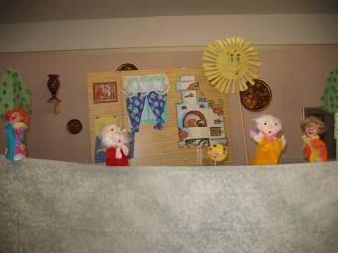

Азбука: На моих страницах было много пословиц и поговорок. Попробуйте составить предложение, чтобы получилась пословица.

Кто много читает, | как на крыльях летишь.
Книгу читаешь - | тот много знает.
Ученье и труд | все перетрут.

- Молодцы, легко справились, я вами довольна.

Учитель: Итак, мы закончили читать первую школьную книгу – азбуку. И начинаем свой путь в мир знаний труда. На этом пути верными нашими друзьями будут разные книги.

Ученик 1:

Беру Азбуку в последний раз,
Несу её в просторный класс,
И дорогой я азбуке говорю:
«Благодарю! Ты книга первая моя,
Теперь читать умею я,
На свете много книжек есть,
Все книги я смогу прочесть».

Ученик 2:

Спасибо, Азбука за все,
Что сделала для нас!
За слово доброе твое, за стих,
За первый твой рассказ.
Нас научила ты читать,
Слова на слоги разбивать.
Прошли с тобой от “А” до “Я”,
И с нами будешь ты всегда!

Все дети: «Спасибо, Азбука!»

Азбука: - Я очень ряда ребята, что вы благодарны мне. Учили вас читать и ваш учитель, и родители, учились и вы сами.

Вы прочитали Азбуку до корки,
Вам по чтению пятерки!
Позади нелегкий труд,
Слогового чтения.
Вам сегодня выдаю – Удостоверения!
В том, что вы меня прочли!
Полный курс наук прошли!
И теперь без передышки
Вы прочтете любые книжки!

Вручение удостоверений учащимся учителем и азбукой.

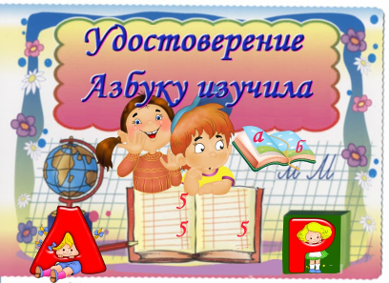

Ученик: Спасибо, до свиданья, Азбука!
А на следующий год
Наша азбука научит
Тех, кто в первый класс пойдёт.

Азбука: Прощайте, ребята!

Стук в дверь.

Мальвина: -Кто-то к нам ещё стучится?

Буратино: - Ну, а это что за птица?

Входит «Книга для чтения».
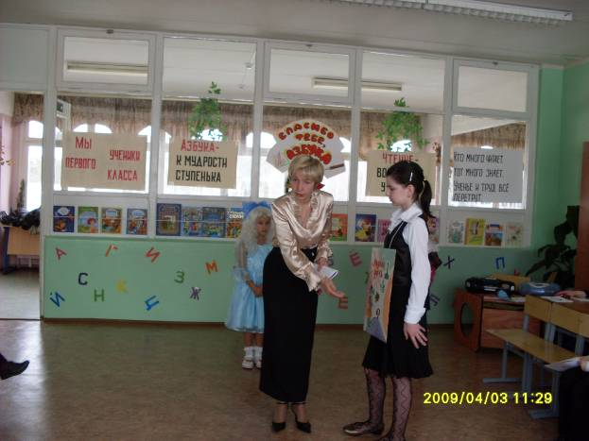
Книга: Вам моё почтение! (Кланяется)

Я — «Книга для чтения».
Полистай мои страницы:
Здесь стихи и небылицы,
Сказки, басни, прибаутки,
Поговорки, даже шутки.
Я от "Азбуки" слыхала,
Что вы знаете немало.
Любознательных люблю,
Щедро знания дарю.
Всем, кто хочет много знать,
Хорошо надо читать.
Я - старшая сестра Азбуки. Мои стихи, рассказы, сказки вы будете читать все четыре года. Я желаю вам быть любознательными и надеюсь, что мы станем добрыми друзьями.

Учитель: Уважаемая гостья, многие ребята уже полюбили чтение и читают не только учебники, но и книги, журналы, газеты. Им будет очень интересно поближе познакомиться с тобой.
Раздача книг по чтению.
Учитель: А сейчас наступил ответственный момент нашего праздника.
Для торжественного посвящения первоклассников школы в юные читатели прошу всех встать.

- Обещайте бережно относиться с книгой!
-ОБЕЩАЕМ!
- Обещайте подружиться с книгой!
-ОБЕЩАЕМ!
- Обещайте стать активными читателями нашей библиотеки!
-ОБЕЩАЕМ!

Дети садятся.
Выступление библиотекаря.

Учитель:
Кто любит музыку и песню,
Тому живется интересней.
И в день прощальный с букварем
Мы потанцуем и споем.

Песня «Чему учат в школе».

Буквы разные писать
Тонким пёрышком в тетрадь
Учат в школе, учат в школе,
Учат в школе.
Вычитать и умножать,
Малышей не обижать
Учат в школе, учат в школе,
Учат в школе.
К четырём прибавить два,
По слогам читать слова
Учат в школе, учат в школе,
Учат в школе.
Книжки добрые любить
И воспитанными быть
Учат в школе, учат в школе,
Учат в школе.
Находить Восток и Юг,
Рисовать квадрат и круг
Учат в школе, учат в школе,
Учат в школе.
И не путать никогда
Острова и города
Учат в школе, учат в школе,
Учат в школе.
Про глагол и про тире
И про дождик на дворе
Учат в школе, учат в школе,
Учат в школе.
Крепко-накрепко дружить,
С детства дружбой дорожить
Учат в школе, учат в школе,
Учат в школе.
Стук в дверь.
Печкин: Здравствуйте, ребята! Это школа № 17? У меня для вас посылки. Только я вам их не отдам. У вас документов нет!
Учитель: Нет, Печкин, у наших первоклассников есть документы. Покажите, ребята, нашему почтальону свои удостоверения. (Показывают)
Печкин: Замечательно! Тогда получайте!
Учитель получает посылки, расписывается в квитанции.

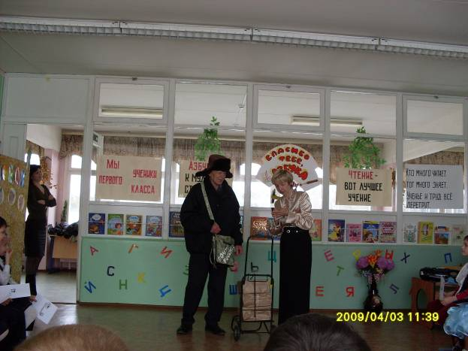
Учитель: Давайте скажем Печкину «Спасибо»!
Почтальон уходит.
Звучит музыка.
Дети приглашаются на чаепитие.

